Gesuch um finanzielle Hilfeleistung

  - Angaben zur gesuchstellenden Person
- Name: Name | - Vorname: Vorname
Adr. Zusatz: Adress-Zusatz | Strasse: Strasse
PLZ/Ort: Postleitzahl Ort | - Zivilstand: Zivilstand
- Geburtsdatum: Geburtsdatum | - Beruf: Beruf
- Mitglied SBV seit: Jahreszahl | - Nationalität: Nationalität
Vom SBV im laufenden Jahr bereits gewährte Hilfeleistungen: Fr. Betrag
Gesuchsteller(in) bezieht Ergänzungsleistungen: Ja Nein
Falls ja, Kopie des EL-Entscheides beilegen.
Falls nein, bitte Printscreen/Ausdruck des EL-Berechnungstools der Pro Senectute mit realen Zahlen gem. letzter rechtsgültiger Steuerverfügung beilegen.
https://www.prosenectute.ch/de/dienstleistungen/beratung/finanzen/eld.html
Der positive Betrag (im Plus) unter Punkt «Differenz» darf nicht höher als 15% des Lebensbedarfes sein.
Begünstigter der Überweisung:
Klient
Andere: Name Vorname
Adresse: Strasse Postleitzahl Ort
Name und Ort der Bank: Name und Ort der Bank
IBAN für die Überweisung (obligatorisch): IBAN-Nr.
Konto lautet auf: Name des Konto-Inhabers gemäss Pass/ID
Gewünschte Art der finanziellen Hilfeleistung (bitte ankreuzen):
1. Abgabe eines weissen Stockes:
2. Vorfinanzierung von Hilfsmitteln:
3. Beitrag an die Kosten der Fusspflege:
4. Gewährung eines Darlehens oder eines Beitrages:
(für Ausbildung/Berufliche (Wieder-) Eingliederung)
5. Beitrag zur Erhaltung oder Förderung der Selbständigkeit:
Bitte detailliert gem. Weisung begründen. Ab einem Betrag von 501.- ist eine Kopie des Antrages an eine Dritt-Instanz beizulegen (Subsidiarität des SBV).

Welche Dritt-Instanz (z.B. Stiftung) wurde angefragt? Instanz
Welcher Betrag wurde an die Dritt-Instanz angefragt? Betrag
Welcher Betrag wird vom SBV beantragt? Betrag
Welcher Betrag wird vom Gesuchsteller übernommen? Betrag
Ausführliche Begründung des Antrages (ausser für Kategorie 1 und 3):
Begründung
Abklärende/antragstellende Beratungsstelle: Beratungsstelle
Bearbeitet von: Name Vorname Direkte Tel.-Nr.: Tel.-Nr.
E-Mail-Adresse: E-Mail-Adresse
Datum des Antrages: Datum

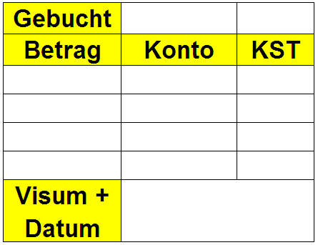

Es gelten die Bedingungen und Ausführungsbestimmungen ab 1.1.2018.
Bern, 13. Januar 2021 / Cm

